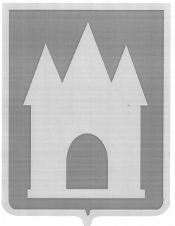

**Российская Федерация**

Брянская область

Мглинский районный Совет народных депутатов

РЕШЕНИЕ

от 03 декабря 2024 года  № 7-35

г. Мглин

О внесении изменений в решение Мглинского районного Совета народных депутатов от 03 октября 2024 года №7-15 «Об утверждении Порядка проведения конкурса на замещение должностиглавы администрации Мглинского района»

Руководствуясь Указом Президента Российской Федерации от 10 октября 2024 года №870 «О некоторых вопросах представления сведений при поступлении на государственную службу Российской Федерации и муниципальную службу в Российской Федерации и их актуализации», Уставом Мглинского района, Мглинский районный Совет народных депутатов

РЕШИЛ:

1. Внести в Порядок проведения конкурса на замещение должности главы администрации Мглинского района, утвержденный решением Мглинского районного Совета народных депутатов от 03 октября 2024 года №7-15 следующие изменения:

1.1. подпункт б) пункта 2.6. части 2 изложить в следующей редакции:

« б) заполненную и подписанную анкету по форме, утвержденной Указом Президента Российской Федерации от 10 октября 2024 года №870 «О некоторых вопросах представления сведений при поступлении на государственную службу Российской Федерации и муниципальную службу в Российской Федерации и их актуализации», с фотографией размером 4х6 см;».

2. Опубликовать данное решение в районной газете «Мглинские вести».

3. Настоящее решение вступает в силу со дня его официального опубликования.

ГлаваМглинского района Н.В.Воликова